**API’yi kullanmanız için bazı Configuration Hatırlatmaları**

**DBContext için:**

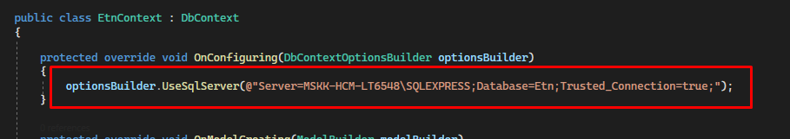

**CORS için: Angular için 4200 dısında farklı PORT kullanıyorsanız Lütfen değiştirin.**

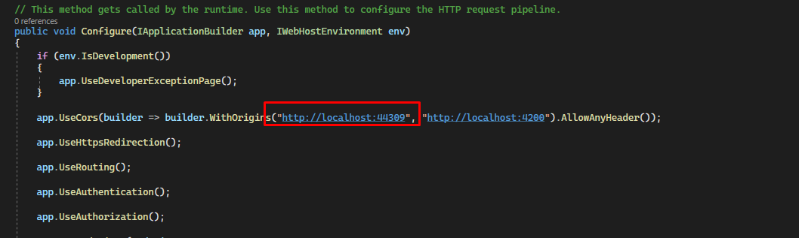

**Log için C:// dizinine C://Log//log.json olarak dosya oluşturun: Log4NET kullanılmaktadır. İsterseniz Attribute değiştirerek DB Log’da yapılabilir.**

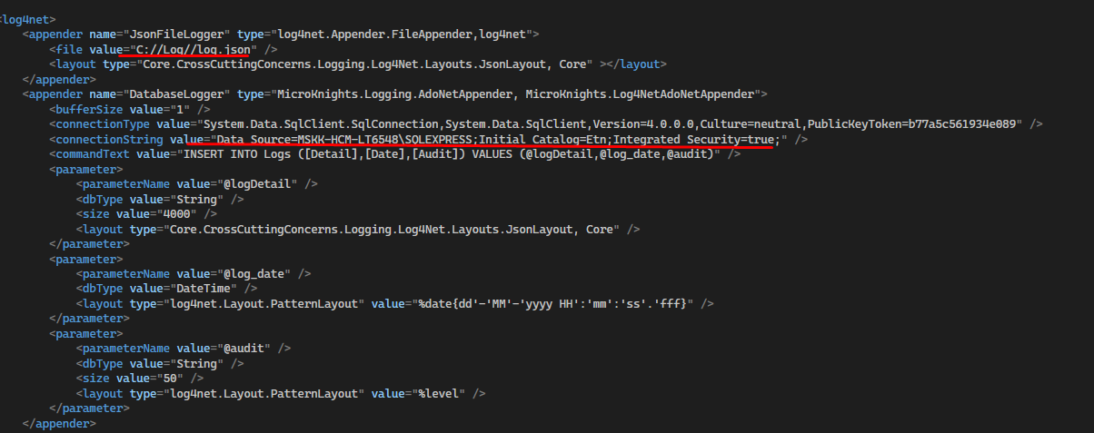

**Önemli Not:**

**Proje içerisinde Order Request Oluşturmak için [Authorize] kontrolü yapılmaktadır arzu ederseniz açabilirsiniz. Ve bunun dışında BL Layer içerisinde harici olarak birde Claim(Role) [SecuredOperation(“customer”)] yapısıda mevcuttur. İsterseniz kullanabilirsiniz ancak DB’ye role eklemeyi unutmayın. :)**